**САМОСТОЯТЕЛЬНАЯ РАБОТА**

**Вариант – 6.1**

1. Данная программа находит сумму всех положительных элементов x, входящих в ряд целых чисел, оканчивающихся на -999.

Входные данные: $x$ (поочерёдный ввод целых чисел, входящих в ряд). Выходные данные – $s$ (сумма всех положительных x).

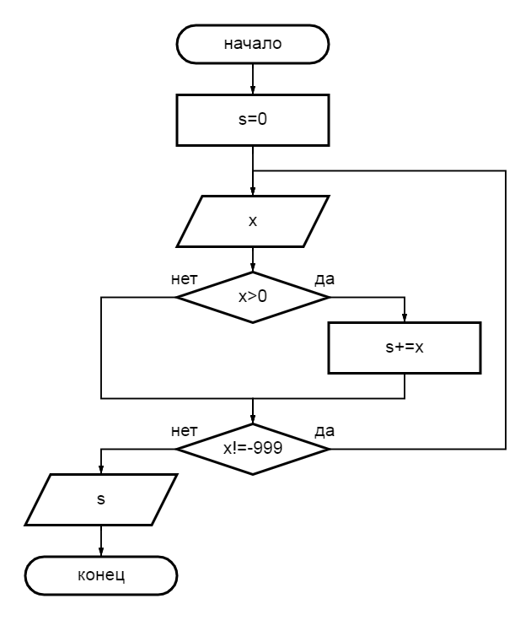

1. Текст программы:

#include<stdio.h>

main()

{

**float** s, x;

**int** n;

s=0;

n=1;

x=1.0;

**while** (x>=0.0005)

{

s=s+x;

n++;

x=1./n;

}

printf("s=%f",s);

**return** 0;

}

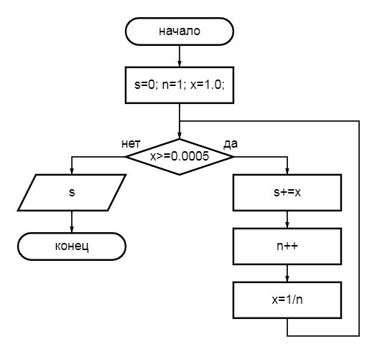

1. Текст программы:

#include<stdio.h>

#include<math.h>

main()

{

**float** s, a, x, f;

**int** n;

printf("Enter x: ");

scanf("%f",&x);

printf("Enter a: ");

scanf("%f",&a);

s=0;

n=1;

f=cos(x)/(n*n);

**do**

{

s+=f;

n++;

f=cos(n*x)/(n*n);

}

**while** (f>=a);

printf("s= %3.2f",s);

}

1. Текст программы:

#include<stdio.h>

main()

{

**int** i, x, k;

k=0;

**for** (i=0;i<10;i++)

{

scanf("%d",&x);

if (x%2 == 0)

k++;

}

printf("%d",k);

**return** 0;

}

1. Текст программы:

#include<stdio.h>

main()

{

**int** y, n, x;

y=1;

scanf("%d",&n);

n=2*n+1;

**for** (x=2;x<=n;x++)

y*=x;

printf("y = %d",y);

**return** 0;

}

1. Текст программы:

#include<stdio.h>

main()

{

**int** i;

**float** x1, x, y;

y=0;

scanf("%f",&x1);

**for** (i=2;i<=100;i++)

{

scanf("%f",&x);

**if** (x<x1) y=1;

**else** x1=x;

}

**if** (y) printf("NO");

**else** printf("YES");

**return** 0;

}

1. Текст программы

#include<stdio.h>

main()

{

**int** n, k=0;

**float** x1, x, x2;

scanf("%f",&x1);

scanf("%f",&x);

**for** (n=1;n<=198;n++)

{

scanf("%f",&x2);

**if** ((x<x2) && (x>x1))

k++;

x1=x;

x=x2;

}

printf("Answer: %d",k);

}

1. Текст программы:

#include<stdio.h>

main()

{

**int** x, y;

scanf("%d",&x);

**while** (x!=0)

{

y=y*10+x%10;

x=x/10;

}

printf("%d",y);

**return** 0;

}